# ANEXO – Pantallas del sistema

## Menú Principal

Es la pantalla principal del sistema, desde aquí se podrá acceder a todas las opciones del sistema, siempre y cuando el “nivel de acceso” del usuario lo permita.

## 

## Menú Ventas

Desde esta pantalla se accede a las opciones de VENTA de productos



## Menú Stock

Desde esta pantalla se pueden realizar las ALTAS y MODIFICION de productos disponibles

Entro otras operaciones se puede modificar a cantidad de STOCK DISPONIBLE o modificar el valor del precio de cada producto

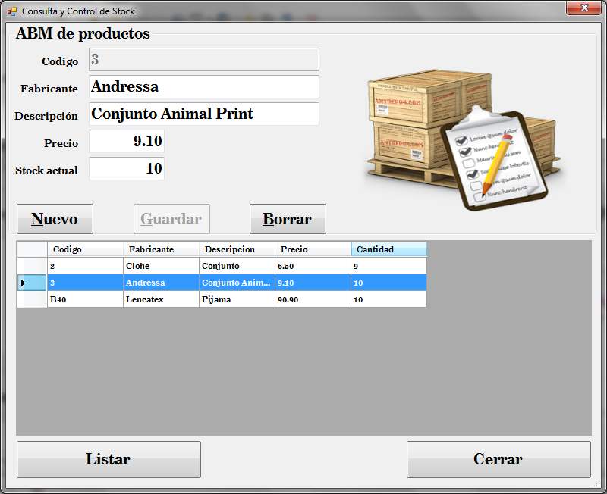

## Menú Proveedores

Desde esta pantalla se accede al ABM de Proveedores de productos del comercio

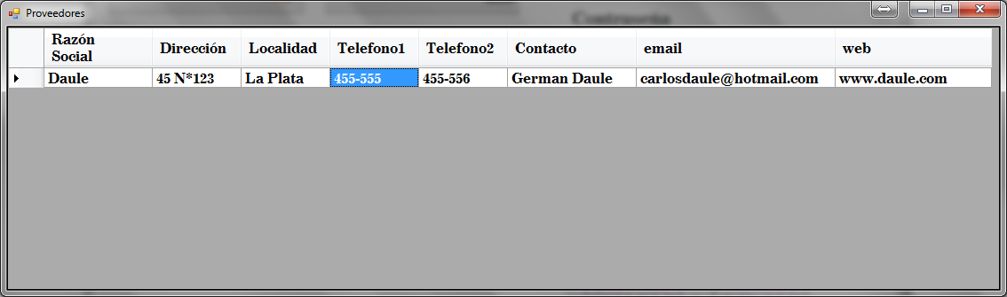

## Menú Usuarios

En esta pantalla se permite dar de ALTA usuarios o modificar sus características

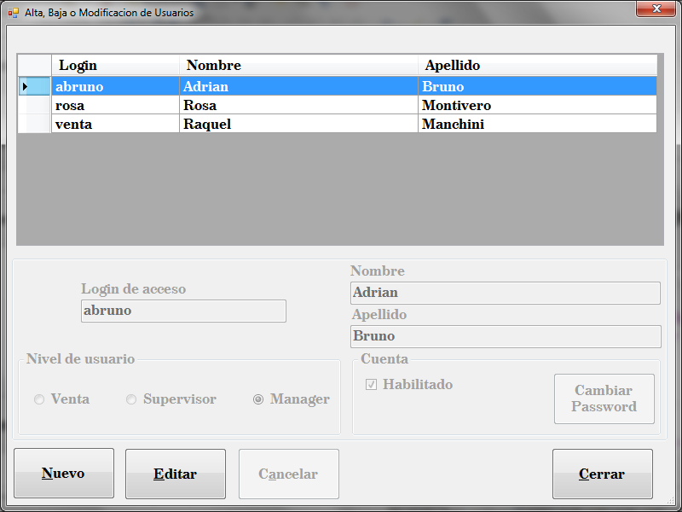

## Menú Mantenimiento

Desde esta pantalla se pueden realizar distintas tareas de mantenimiento del sistema.

En la actualidad las tareas disponible son BACKUP o RESTORE de la BD del sistema

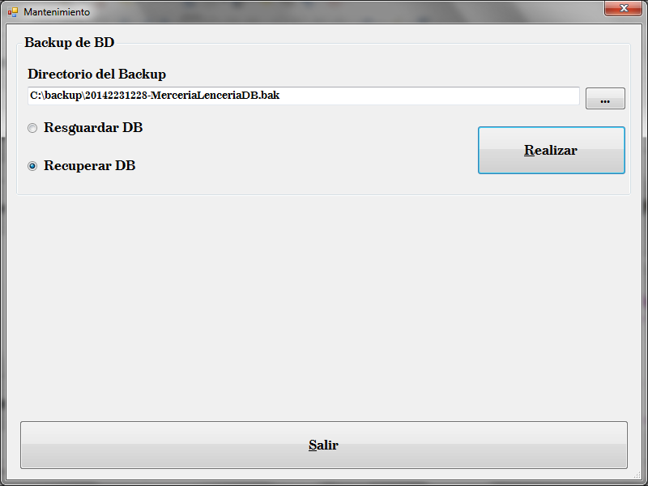

## Reporte de Stock

Reporte del stock disponible del sistema

La finalidad del mismo es que sea utilizado para hacer el control físico de la existencia

